**2022~2023学年度第一学期期中考试**

**高二数学试题**

**第Ⅰ卷**

**一、单项选择题：本大题共8小题，每小题5分，共40分．在每小题给出的四个选项中，只有一项是符合题目要求的．**

1. 若直线的斜率为*k*，在*y*轴上的截距为*b*，则( )．

A. ， B. ，

C. ， D. ，

【答案】B

【解析】

【分析】根据直线的斜截式方程的定义，结合直线方程，即可求解.

【详解】由直线，根据直线的斜截式方程的概念，

可得直线的斜率为，在*y*轴上的截距为.

故选：B.

2. 中国是世界上最古老的文明中心之一，中国古代对世界上最重要的贡献之一就是发明了瓷器，中国陶瓷是世界上独一无二的.它的发展过程蕴藏着十分丰富的科学和艺术，陶瓷形状各式各样，从不同角度诠释了数学中几何的形式之美.现有一椭圆形明代瓷盘，经测量得到图中数据，则该椭圆瓷盘的焦距为( )

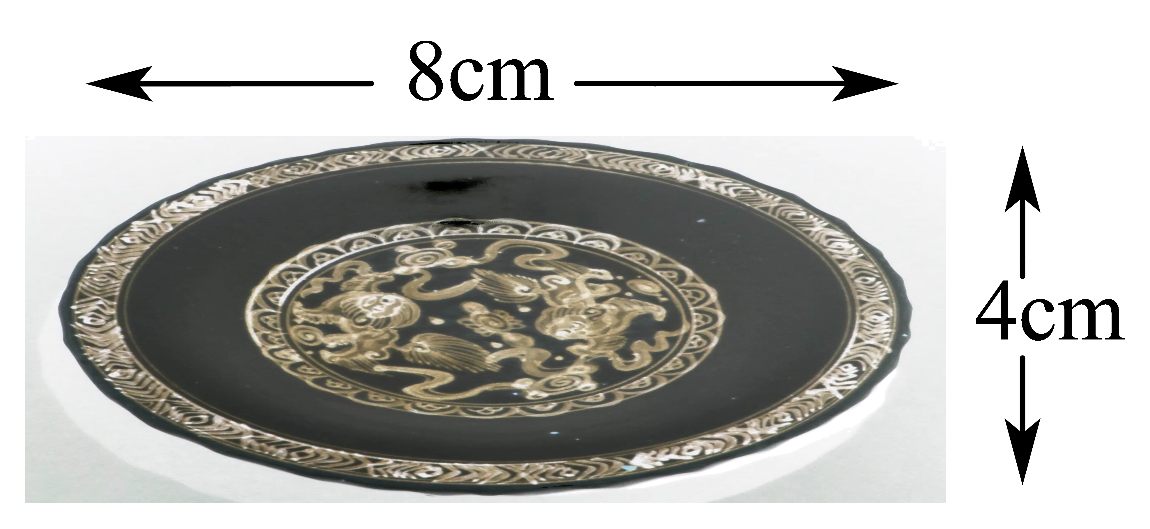

A.  B.  C.  D. 4

【答案】C

【解析】

【分析】

由图形可得椭圆的值，由求得的值即可得到答案.

【详解】因为椭圆的，所以，

因为，所以，则.

故选：C

【点睛】本题考查椭圆的焦距，考查对椭圆方程的理解，属于基础题，求解时注意求的是焦距，而不是半焦距.

3. 若圆*x*2＋*y*2－2*ax*＋3*by*＝0的圆心位于第三象限，那么直线*x*＋*ay*＋*b*＝0一定不经过 (　　)

A. 第一象限 B. 第二象限 C. 第三象限 D. 第四象限

【答案】D

【解析】

【详解】圆x2＋y2－2ax＋3by＝0的圆心为(a，)，则a<0，b>0.直线y＝ －，其斜率k＝>0，在y轴上的截距为－>0，所以直线不经过第四象限，故选D．

考点：圆与直线.

4. 已知从点发出的一束光线，经*x*轴反射后，反射光线恰好平分圆：的圆周，则反射光线所在的直线方程为( )

A.  B. 

C.  D. 

【答案】A

【解析】

【分析】根据反射性质，结合圆的性质、直线斜率公式进行求解即可.

【详解】设点的坐标为，圆的圆心坐标为，

设是*x*轴上一点，因为反射光线恰好平分圆的圆周，

所以反射光线经过点，

由反射的性质可知：，

于是，所以反射光线所在的直线方程为：

，

故选：A

5. 设，为实数，若直线与圆相交，则点与圆的位置关系是( )

A. 在圆上 B. 在圆外 C. 在圆内 D. 不能确定

【答案】B

【解析】

【分析】根据直线与圆的位置关系，求得满足的关系式，结合点与圆位置关系的判断方法，判断即可.

【详解】根据题意，即，故点在圆外.

故选：B.

6. 某学习小组研究一种卫星接收天线(如图①所示)，发现其曲面与轴截面的交线为抛物线，在轴截面内的卫星波束呈近似平行状态射入形为抛物线的接收天线，经反射聚焦到焦点处(如图②所示)．已知接收天线的口径(直径)为3.6m，深度为0.6m，则该抛物线的焦点到顶点的距离为( )

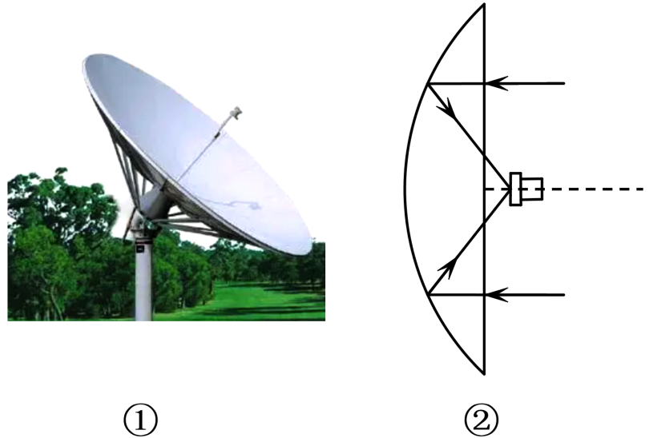

A. 1.35m B. 2.05m C. 2.7m D. 5.4m

【答案】A

【解析】

【分析】根据题意先建立恰当的坐标系，可设出抛物线方程，利用已知条件得出点在抛物线上，代入方程求得*p*值，进而求得焦点到顶点的距离.

【详解】如图所示，在接收天线的轴截面所在平面上建立平面直角坐标系*xOy*，使接收天线的顶点(即抛物线的顶点)与原点*O*重合，焦点*F*在*x*轴上．

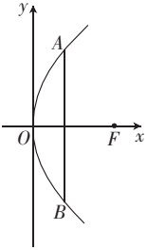

设抛物线的标准方程为，

由已知条件可得，点在抛物线上，

所以，解得，

因此，该抛物线的焦点到顶点的距离为1.35m，

故选：A.

7. 已知，是椭圆的左，右焦点，是的左顶点，点在过且斜率为的直线上，为等腰三角形，，则的离心率为

A.  B.  C.  D. 

【答案】D

【解析】

【详解】分析：先根据条件得PF2=2c,再利用正弦定理得a,c关系，即得离心率.

详解：因为为等腰三角形，，所以PF2=F1F2=2c,

由斜率为得，，

由正弦定理得,

所以，故选D.

点睛：解决椭圆和双曲线的离心率的求值及范围问题其关键就是确立一个关于的方程或不等式，再根据的关系消掉得到的关系式，而建立关于的方程或不等式，要充分利用椭圆和双曲线的几何性质、点的坐标的范围等.

8. 如图，已知双曲线的左右焦点分别为、，，是双曲线右支上的一点，，直线与轴交于点，的内切圆半径为，则双曲线的离心率是( )

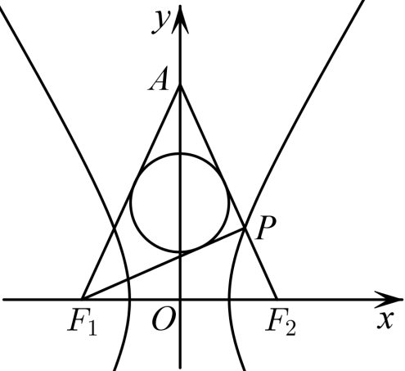

A.  B. 

C.  D. 

【答案】D

【解析】

【分析】根据给定条件结合直角三角形内切圆半径与边长的关系求出双曲线实半轴长*a*，再利用离心率公式计算作答.

【详解】依题意，，的内切圆半径，由直角三角形内切圆性质知：

，由双曲线对称性知，，

于得，即，又双曲线半焦距*c*=2，

所以双曲线的离心率.

故选：D

【点睛】结论点睛：二直角边长为*a*，*b*，斜边长为*c*的直角三角形内切圆半径.

**二、多项选择题：本题共4小题，每小题5分，共20分．在每个小题给出的四个选项中，有多项符合题目要求，全部选对的得5分，选对但不全的得2分，有选错的得0分．**

9. 已知圆：，直线：．圆上恰有个点到直线的距离为，则的值为( )

A.  B.  C.  D. 

【答案】BC

【解析】

【分析】由圆上恰有个点到直线的距离为可确定圆心到直线距离为，由此构造方程求得结果.

【详解】由圆方程知：圆心，半径；

圆上恰有个点到直线的距离为，圆心到直线的距离，

即，解得：或.

故选：BC.

10. 将一个椭圆绕其对称中心旋转，若所得椭圆的两顶点恰好是旋转前椭圆的两焦点，则称该椭圆为“对偶椭圆”下列椭圆的方程中，是“对偶椭圆”的方程的是( )

A.  B. 

C.  D. 

【答案】AC

【解析】

【分析】根据对偶椭圆的定义求出，再根据关系逐一判断即可.

【详解】由题意，根据对偶椭圆定义，在椭圆标准方程中，，则，

，，，，是对偶椭圆；

B，，，不满足，不是对偶椭圆；

C，，，满足，是对偶椭圆；

D，，，不满足，不是对偶椭圆．

故选：AC

11. 如图为陕西博物馆收藏的国宝——唐金筐宝钿团花纹金杯，杯身曲线内收，巧夺天工，是唐代金银细作的典范．该杯的主体部分可以近似看作是双曲线的右支与直线，，围成的曲边四边形绕轴旋转一周得到的几何体，若该金杯主体部分的上口外直径为，下底外直径为，双曲线与坐标轴交于，，则( )

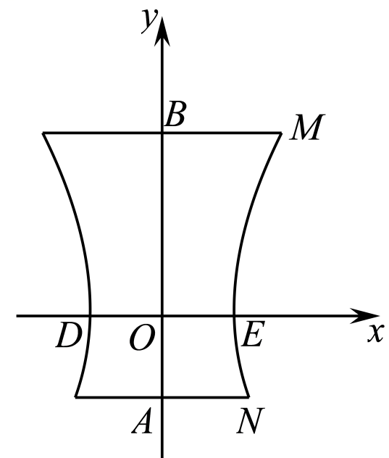

A. 双曲线的方程为

B. 双曲线与双曲线共渐近线

C. 存在一点，使过该点的任意直线与双曲线有两个交点

D. 存在无数个点，使它与，两点的连线的斜率之积为3

【答案】ABD

【解析】

【分析】由题意可得，代入双曲线方程可求出，从而可求出双曲线方程，然后逐个分析判断

【详解】由题意可得，

所以，即，解得，

所以双曲线方程为，所以A正确，

双曲线的渐近线方程为，双曲线的渐近线方程为，所以B正确，

由双曲线的性质可知，过平面内的任意一点的直线与双曲线的渐近线平行时，只与双曲线有一个交点，所以不存在一点，使过该点的任意直线与双曲线*C*有两个交点，所以C错误，

由题意得，设为双曲线上任意一点，则，，

所以，

所以双曲线C上存在无数个点，使它与两点的连线的斜率之积为3，所以D正确，

故选：ABD

12. 已知抛物线的焦点为，、是抛物线上两动点，是平面内一定点，下列说法正确的有( )

A. 抛物线准线方程为

B. 若，则线段中点到轴距离为

C. 的周长的最小为

D. 以线段为直径的圆与准线相切

【答案】BC

【解析】

【分析】求出抛物线的准线方程，可判断A选项的正误；求出线段中点的纵坐标，可判断B选项的正误；利用抛物线的定义可判断C选项的正误；利用点、没有任何限制可判断D选项的正误.

【详解】对于A选项，抛物线的准线方程为，焦点，故A错；

对于B选项，设点、，

由抛物线的定义可得，可得，

所以，线段中点到轴的距离为，故B对；

对于C选项，设在准线上投影为，

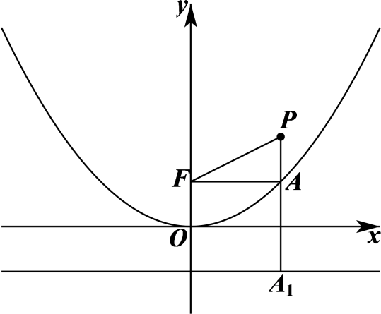

，，

当、、三点共线时取最小值，所以的周长的最小值为，故C对；

对于D选项，因为点、没有任何限制条件，可以是抛物线上任意两点，

所以以线段为直径的圆与准线不一定相切，故D错.

故选：BC.

【点睛】方法点睛：抛物线定义的两种应用：

(1)实现距离转化，根据抛物线的定义，抛物线上任意一点到焦点的距离等于它到准线的距离，因此，由抛物线的定义可实现点点距与点线距的相互转化，从而简化某些问题；

(2)解决最值问题，在抛物线中求解与焦点有关的两点间距离和的最小值，往往用抛物线的定义进行转化，即化折线为直线解决最值问题.

**第Ⅱ卷**

**三、填空题：本大题共4小题，每小题5分，共20分．**

13. 画法几何创始人蒙日发现：椭圆上两条互相垂直的切线的交点必在一个与椭圆同心的圆上，且圆半径的平方等于长半轴､短半轴的平方和，此圆被命名为该椭圆的蒙日圆.若椭圆的蒙日圆为，则该椭圆的离心率为___________.

【答案】

【解析】

【分析】根据蒙日圆半径的平方等于长半轴､短半轴的平方和，求出，进而可得答案.

【详解】因为蒙日圆半径的平方等于椭圆的长半轴､短半轴的平方和，

而的蒙日圆半径的平方为10，

故有，故，

故答案为：.

14 若三点，，共线，则______．

【答案】3

【解析】

【分析】利用的斜率相等，列出方程求解.

【详解】由，，三点共线，

可得，，

解得，

故答案为：3

15. 已知*AB*为圆*O*：的直径，点*P*为椭圆上一动点，则的最小值为______．

【答案】2

【解析】

【分析】方法一：通过对称性取特殊位置，设出*P*的坐标，利用向量的数量积转化求解最小值即可．

方法二：利用向量的数量积，转化为向量的和与差的平方，通过圆的特殊性，转化求解即可．

【详解】解：方法一：依据对称性，不妨设直径*AB*在*x*轴上， *x*， ，，．

从而  ．

故答案为2．

方法二：，

而，则答案为2．

故答案为2．

【点睛】本题考查直线与圆的位置关系、椭圆方程的几何性质考查转化思想以及计算能力．

16. 已知双曲线的右焦点为，虚轴的上端点为，点，为上两点，点为弦的中点，且，记双曲线的离心率为，则______．

【答案】

【解析】

【分析】解法一，利用点差法，结合，以及，变形得到，再转化为关于的齐次方程，求解；解法二，设直线，，与双曲线方程联立，利用根与系数的关系表示中点坐标，再转化为关于的齐次方程，求解.

【详解】解法一 由题意知，，则．设，，则两式相减，得．因为的中点为，所以，，又，所以，整理得，所以，得，得．

解法二 由题意知，，则．设直线的方程为，即，代入双曲线方程，得．设，，结合为的中点，得．又，所以，整理得，所以，得，得．

故答案为：

【点睛】思路点睛： 常见的求双曲线离心率的方法：①根据已知条件列方程组，解出，的值，直接利用离心率公式求解即可；②根据已知条件得到一个关于，(或，)的齐次方程，然后转化为关于离心率的方程来求解．

**四、解答题：本大题共6小题，共70分．解答应写出文字说明，证明过程或演算步骤．**

17. 已知双曲线的焦点坐标为，，实轴长为4，

(1)求双曲线的标准方程；

(2)若双曲线上存在一点使得，求的面积．

【答案】(1)；(2)1．

【解析】

【分析】(1)由题可知的值即可求出双曲线的标准方程；

(2)由双曲线的定义及面积公式即可求出.

【详解】(1)设双曲线方程为，

由条件知，，

∴，

∴双曲线的方程为．

(2)由双曲线的定义可知，．

∵，

∴，即

∴，

∴的面积．

18. 已知直线恒过定点.

(Ⅰ)若直线经过点且与直线垂直，求直线的方程；

(Ⅱ)若直线经过点且坐标原点到直线的距离等于3，求直线的方程.

【答案】(Ⅰ)；(Ⅱ)或.

【解析】

【分析】(Ⅰ)求出定点的坐标，设要求直线的方程为，将点的坐标代入方程可求得的值，即可写出直线的方程

(Ⅱ)分直线斜率存在和不存在两种情况讨论，根据点到直线的距离公式即可得到答案

【详解】直线可化为，

由可得，所以点A的坐标为.

(Ⅰ)设直线的方程为，

将点A代入方程可得，所以直线的方程为,

(Ⅱ)①当直线斜率不存在时，因为直线过点A，所以直线方程为，

符合原点到直线的距离等于3.

②当直线斜率不存在时，设直线方程为，即

因为原点到直线的距离为3，所以，解得

所以直线的方程为

综上所以直线的方程为或.

【点睛】本题主要考查了直线的垂直关系的应用及直线方程的求法，点到直线的距离公式，主要分斜率存在和不存在两种情况讨论，属于基础题．

19. 已知圆*E*经过点，，从下列3个条件选取一个：

①过点；②圆*E*恒被直线平分；③与轴相切．

(1)求圆*E*的方程；

(2)过点的直线*l*与圆*E*相交于*A*、*B*两点，求*AB*中点*M*的轨迹方程．

【答案】(1)

(2)，

【解析】

【分析】(1)结合已知条件利用待定系数法或圆的几何性质即可求解；(2)结合已知条件，利用垂径定理可知*M*的轨迹为以*EP*为直径的圆落在圆*E*内的一段弧，进而得到答案.

【小问1详解】

若选①：不妨设圆*E*的方程为：，

因为圆*E*经过点，，，

所以，

故圆*E*的方程为：，即；

若选②：由直线方程可知，，

故直线恒过点，

因为圆*E*恒被直线平分，

所以圆*E*的圆心为，

因为在圆上，故圆的半径，

从而圆*E*的方程为：；

若选③：不妨设圆*E*的圆心为，半径为，

此时，

故圆*E*的方程为：，

分别将，代入上式可得，，

故圆*E*的方程为：.

【小问2详解】

因为*M*为*AB*中点，*E*为圆心，根据垂径定理，得，

所以点*M*落在以*EP*为直径的圆上，且点*M*在圆*E*的内部，

即点*M*的轨迹为以*EP*为直径的圆落在圆*E*内的一段弧．

因为，，

所以以*EP*为直径的圆的方程为：，

由，

所以*M*的轨迹方程为：，.

20. 已知椭圆经过点和.

(1)求椭圆的方程；

(2)经过点的直线与相交于，两点(不经过点)，设直线，的斜率分别为，，试问是否为定值？若是，求出该定值；否则，请说明理由.

【答案】(1)

(2)是定值，.

【解析】

【分析】(1)根据题意，待定系数求解即可；

(2)根据题意设直线的方程为，，进而得，，再将直线方程与椭圆联立，结合韦达定理化简整理求解即可.

【小问1详解】

解：因为椭圆经过点和，

所以，解得，

所以椭圆的方程为.

【小问2详解】

解：根据题意，设直线的斜率必存在，故可设方程为，，

所以联立方程得，

所以，解得，

所以，

所以





因为，，

所以

.

所以为定值，

21. 如图所示，第九届亚洲机器人锦标赛*VEX*中国选拔赛永州赛区中，主办方设计了一个矩形坐标场地*ABCD*(包含边界和内部，*A*为坐标原点)，*AD*长为10米，在*AB*边上距离*A*点4米的*F*处放置一只电子狗，在距离*A*点2米的*E*处放置一个机器人，机器人行走速度为*v*，电子狗行走速度为，若电子狗和机器人在场地内沿直线方向同时到达场地内某点*M*，那么电子狗将被机器人捕获，点*M*叫成功点.

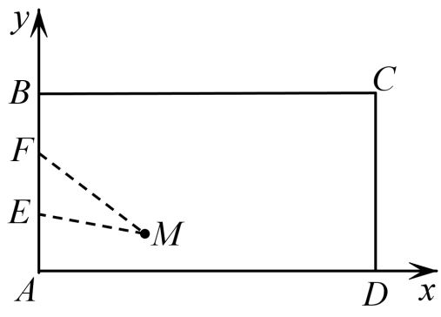

(1)求在这个矩形场地内成功点*M*的轨迹方程；

(2)*P*为矩形场地*AD*边上的一动点，若存在两个成功点到直线*FP*的距离为，且直线*FP*与点*M*的轨迹没有公共点，求*P*点横坐标的取值范围.

【答案】(1)

(2)

【解析】

【分析】(1)分别以为轴，建立平面直角坐标系，由题意，利用两点间的距离公式可得答案.

(2)由题意可得点的轨迹所在圆的圆心到直线的距离，点的轨迹与轴的交点到直线的距离，从而可得答案.

【小问1详解】

分别以为轴，建立平面直角坐标系，则，

设成功点，可得

即,化简得

因为点需在矩形场地内，所以

故所求轨迹方程为

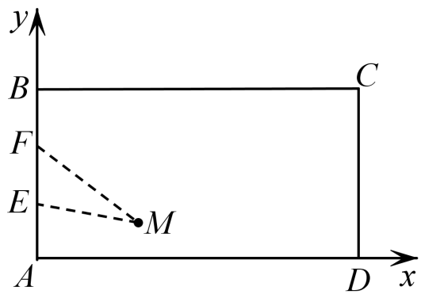【小问2详解】

设，直线方程为

直线*FP*与点*M*的轨迹没有公共点,则圆心到直线的距离大于

依题意，动点需满足两个条件：

点的轨迹所在圆的圆心到直线的距离

即,解得

②点的轨迹与轴的交点到直线的距离

即解得

综上所述，*P*点横坐标的取值范围是

22. 如图，已知点为抛物线的焦点，过点的直线交抛物线于两点，点在抛物线上，使得的重心在轴上，直线交轴于点，且在点右侧.记的面积为.

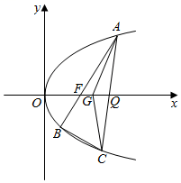

(1)求的值及抛物线的准线方程；

(2)求的最小值及此时点的坐标.

【答案】(1)2，；(2)，.

【解析】

【分析】(1)由焦点坐标确定*p*的值和准线方程即可；

(2)设出直线方程，联立直线方程和抛物线方程，结合韦达定理求得面积的表达式，最后结合均值不等式的结论即可求得的最小值和点*G*的坐标.

【详解】(1)由题意可得，则，抛物线方程为，准线方程为.

(2)设，

设直线*AB*的方程为，与抛物线方程联立可得：

，故：，

，

设点*C*的坐标为，由重心坐标公式可得：

，，

令可得：，则.即，

由斜率公式可得：，

直线*AC*的方程为：，

令可得：，

故，

且，

由于，代入上式可得：，

由可得，则，

则

.

当且仅当，即，时等号成立.

此时，，则点*G*的坐标为.

【点睛】直线与抛物线的位置关系和直线与椭圆、双曲线的位置关系类似，一般要用到根与系数的关系，本题主要考查了抛物线准线方程的求解，直线与抛物线的位置关系，三角形重心公式的应用，基本不等式求最值的方法等知识，意在考查学生的转化能力和计算求解能力.